Отчёт по лабораторной работе №7
Дисциплина: Администрирование сетевых подсистем
Талебу Тенке Франк Устон
2025

Цель работы
Целью данной работы является получение навыков настройки межсетевого экрана в Linux в части переадресации портов и настройки Masquerading.

Выполнение лабораторной работы

Создание пользовательской службы FirewallD
На основе существующего файла описания службы ssh создадим файл с собственным описанием. Перейдём в каталог служб и посмотрим содержимое созданного файла (рис. @fig-1):
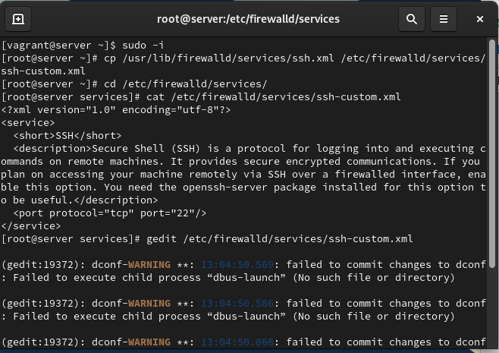
Создание файла с собственным описанием службы и просмотр содержимого.

Редактирование файла службы
Откроем файл описания службы на редактирование и заменим порт 22 на новый порт (2022). В этом же файле скорректируем описание службы для демонстрации, что это модифицированный файл службы (рис. @fig-2):
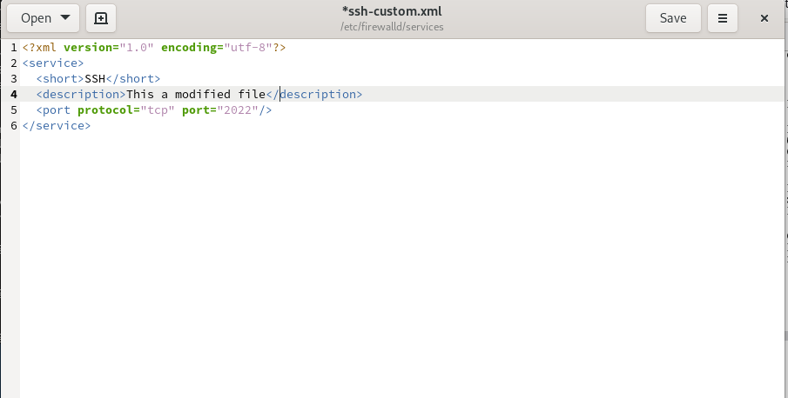
Редактирование файла службы: замена порта и описания.

Просмотр доступных служб
Просмотрим список доступных FirewallD служб, чтобы убедиться, что наша новая служба ещё не отображается (рис. @fig-3):
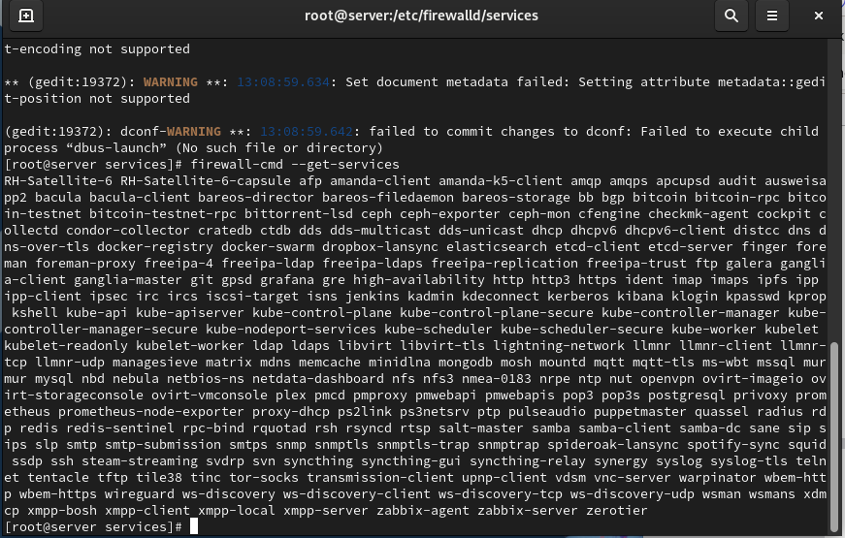
Просмотр списка доступных FirewallD служб.

Перезагрузка правил и проверка
Перегрузим правила межсетевого экрана с сохранением информации о состоянии и вновь выведем на экран список служб, а также список активных служб. Убедимся, что созданная нами служба отображается в списке доступных для FirewallD служб, но не активирована (рис. @fig-4):
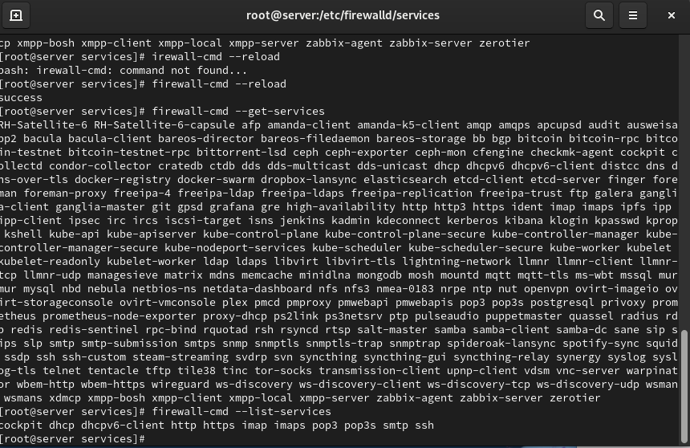
Перезагрузка правил и проверка списка служб.

Активация новой службы
Добавим новую службу в FirewallD и выведем на экран список активных служб, чтобы убедиться в её активации (рис. @fig-5):

Добавление новой службы и проверка активных служб.

Настройка переадресации портов
Организуем на сервере переадресацию с порта 2022 на порт 22 (рис. @fig-6):
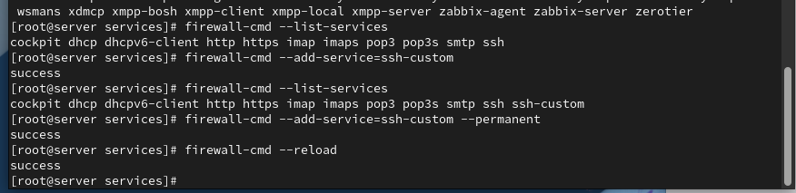
Настройка переадресации портов на сервере.

Проверка доступа через новый порт
На клиенте попробуем получить доступ по SSH к серверу через порт 2022 (рис. @fig-7):
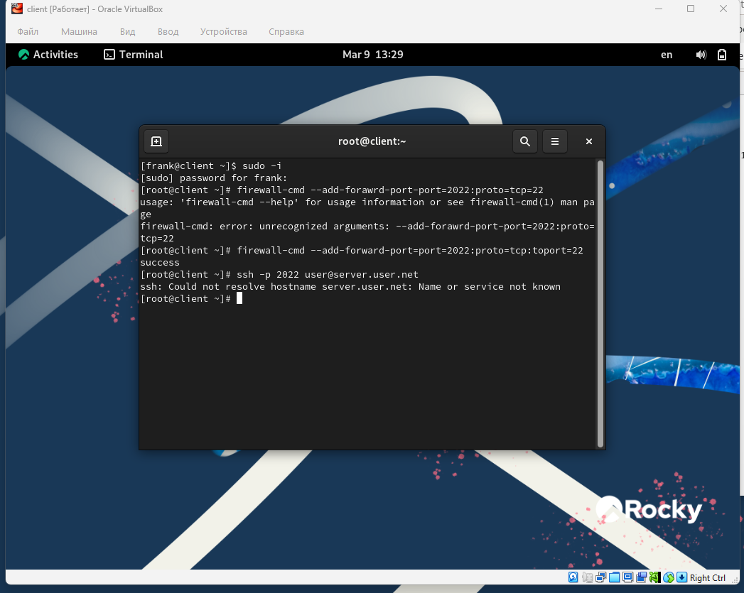
Проверка SSH-доступа к серверу через порт 2022.

Проверка перенаправления IPv4-пакетов
На сервере посмотрим, активирована ли в ядре системы возможность перенаправления IPv4-пакетов (рис. @fig-8):
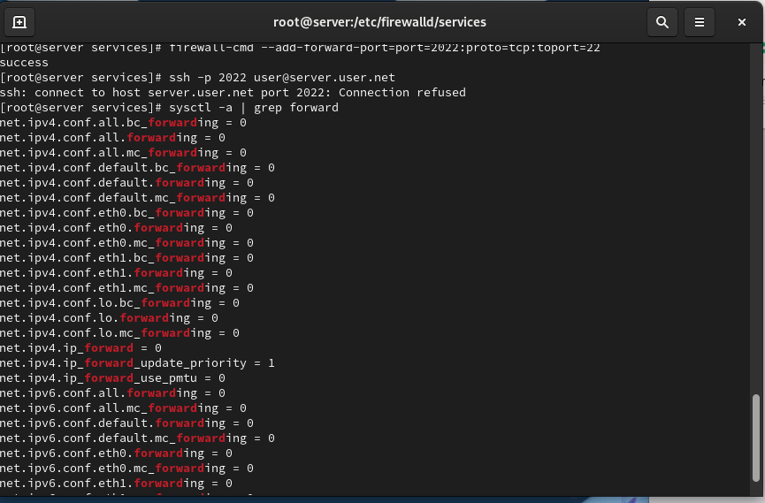
Проверка активации перенаправления IPv4-пакетов.

Включение перенаправления и маскарадинга
Включим перенаправление IPv4-пакетов на сервере и затем включим маскарадинг (рис. @fig-9):
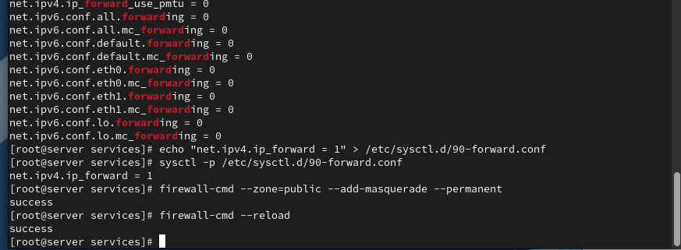
Включение перенаправления IPv4-пакетов и маскарадинга.

Проверка выхода в Интернет
На клиенте проверим доступность выхода в Интернет после настройки маскарадинга (рис. @fig-10):
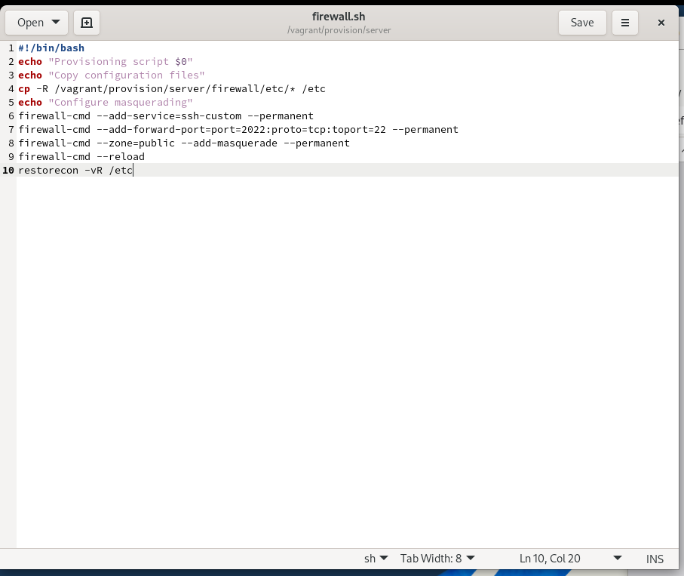
Проверка доступности выхода в Интернет на клиенте.

Настройка автоматического развёртывания
На виртуальной машине server перейдём в каталог для внесения изменений в настройки внутреннего окружения, создадим в нём каталог firewall, в который поместим в соответствующие подкаталоги конфигурационные файлы FirewallD. В каталоге создадим файл firewall.sh (рис. @fig-11):
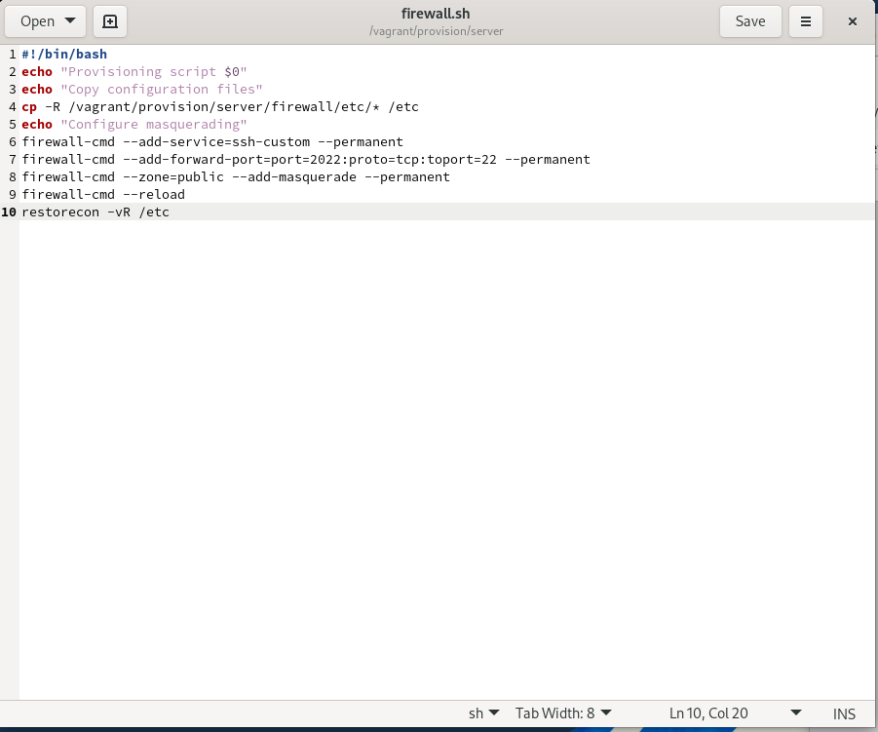
Создание каталога firewall и файла firewall.sh.

Создание скрипта и настройка Vagrantfile
Откроем файл firewall.sh на редактирование и пропишем в нём скрипт из лабораторной работы. Для отработки созданного скрипта во время загрузки виртуальной машины server в конфигурационном файле Vagrantfile добавим соответствующую запись (рис. @fig-12):
Создание скрипта и настройка Vagrantfile.
Создание скрипта и настройка Vagrantfile.

Выводы
В ходе выполнения лабораторной работы были получены навыки настройки межсетевого экрана в Linux в части переадресации портов и настройки Masquerading.

Контрольные вопросы
- Где хранятся пользовательские файлы firewalld?
В firewalld пользовательские файлы хранятся в директории /etc/firewalld/.
- Какую строку надо включить в пользовательский файл службы, чтобы указать порт TCP 2022?
Для указания порта TCP 2022 в пользовательском файле службы, вы можете добавить строку в секцию port следующим образом: <port protocol="tcp" port="2022"/>
- Какая команда позволяет вам перечислить все службы, доступные в настоящее время на вашем сервере?
Чтобы перечислить все службы, доступные в настоящее время на сервере с использованием firewalld, используйте команду: firewall-cmd --get-services
- В чем разница между трансляцией сетевых адресов (NAT) и маскарадингом (masquerading)?
Разница между трансляцией сетевых адресов (NAT) и маскарадингом (masquerading) заключается в том, что в случае NAT исходный IP-адрес пакета заменяется на IP-адрес маршрутизатора, а в случае маскарадинга используется IP-адрес интерфейса маршрутизатора.
- Какая команда разрешает входящий трафик на порт 4404 и перенаправляет его в службу ssh по IP-адресу 10.0.0.10?
Для разрешения входящего трафика на порт 4404 и перенаправления его на службу SSH по IP-адресу 10.0.0.10, вы можете использовать команды:

